**Лабораторна робота №2**

**Управління пам'яттю і вводом/виводом в ОС Windows**

**Мета роботи:** практичне знайомство з керуванням та кешуванням ввода/вивода в операційних системах Windows.

**Порядок виконання роботи**

**Завдання 1.** Робота з Диспетчером задач Windows 7

1. Запустити раніше встановлену ОС Windows 7.

2. Запустити диспетчер задач (рис. 1).

3. Здійснити запуск нових процесів за допомогою диспетчера, застосовуючи команди: cmd, msconfig.

**Завдання 2.** Командний рядок Windows

1. У вікні cmd набрати

cd / – перехід в кореневий каталог;

cd windows – перехід в каталог Windows;

dir – перегляд вмісту каталогу.

В даному каталозі можна працювати з такими програмами як «Word Pad» і «Блокнот».

4. Запустити програму «Блокнот»:

C: \ Windows> start notepad.exe.

Відстежити виконання процесу:

C: \ Windows> tasklist.

Завершити виконання процесу:

C: \ Windows> taskkill / IM notepad.exe.

5. Запустити програму Word Pad. (рис. 2).

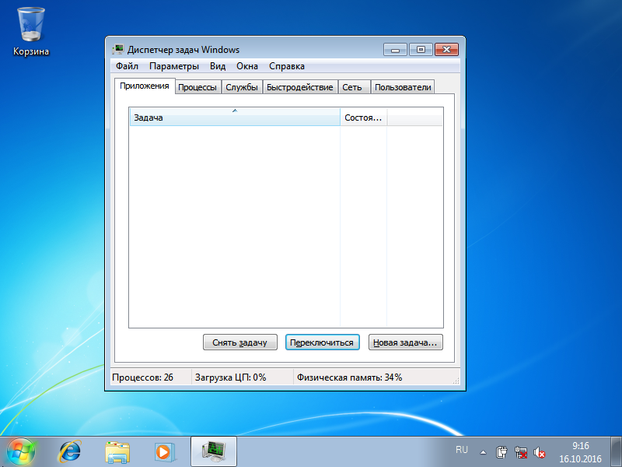

Рис.1 Диспетчер задач

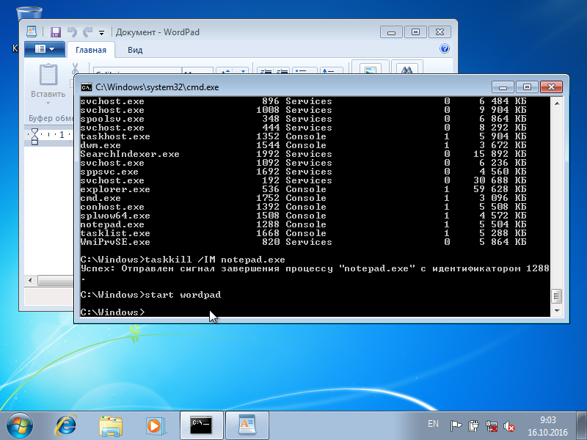

Рис.2 Запуск програми Word Pad

**Завдання 3.** Самостійне завдання.

1. Відстежити виконання процесу explorer.exe за допомогою диспетчера задач і командного рядка.

2. Продемонструвати викладачу завершення і повторний запуск процесу explorer.exe з:

• диспетчера задач

• командного рядка (рис. 3).

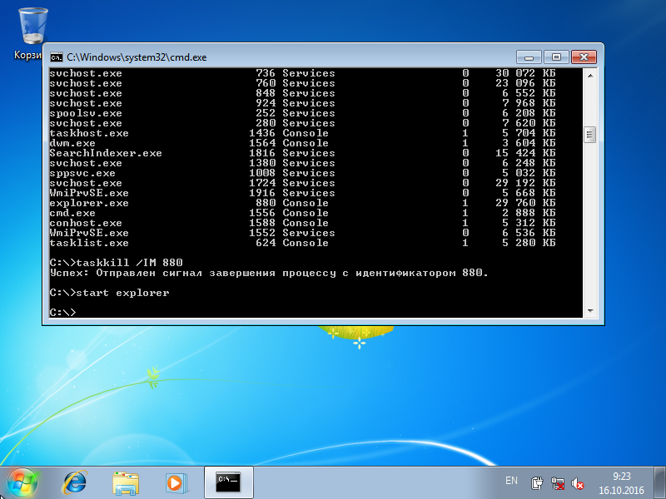

Рис.3 Закриття і запуск explorer’a